课题：8.3摩擦力 第1课时 滑动摩擦力
班级 学号 姓名
一、课前参与
1. 一个物体在另一个物体表面上滑动时，会受到____________的力，这种力叫作______力．
2. 测量滑动摩擦力的方法：将物体置于水平桌面上，用弹簧测力计沿________方向拉动，使其做________运动，此时弹簧测力计的示数________(大于/等于/小于)物体所受滑动摩擦力的大小．
3. 滑动摩擦力的大小与接触面的________、________的大小有关，接触面越粗糙、压力越大，滑动摩擦力越________．
二、课中参与
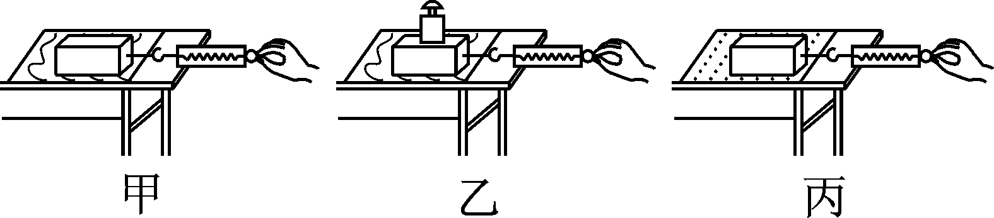
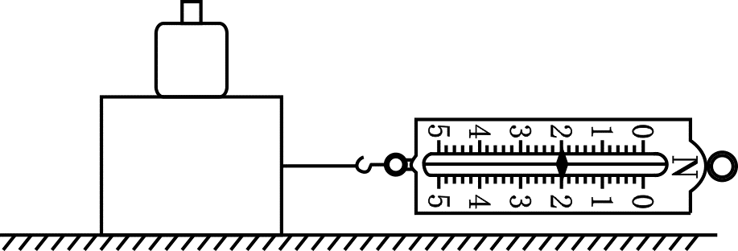
1. 同一木块分别在木板、棉布表面上做匀速直线运动的情况如图所示，比较甲、乙两图可得：滑动摩擦力大小与______________有关，比较甲、丙两图可得：滑动摩擦力大小与____________________有关．
第2题
第1题

2. 在测定摩擦力的实验中，用弹簧测力计水平拉动物块沿长木板做________运动，弹簧测力计的示数如图所示，则木块与水平面间的滑动摩擦力是________N，如果在长木板上铺上毛巾，重复上述操作，弹簧测力计的示数与原来比较将________．
3. (2021·盐城)做“探究影响滑动摩擦力大小因素”的实验中，读取弹簧测力计示数应在木块 ( )
A. 未被拉动时 B. 刚被拉动时 C. 做匀速直线运动时 D. 刚刚停止运动时
4. 小明用如图所示的装置探究滑动摩擦力大小与接触面粗糙程度的关系．下列操作中正确的是 ( )
A. 在木块上加放砝码 B. 保持接触面粗糙程度不变
C. 使木块侧放减小接触面积 D. 沿水平方向匀速拉动木块
5. 小王同学在研究影响滑动摩擦力大小的因素时，用同一木块和同一砝码等器材，做了如
图所示a、b、c三次实验，他用弹簧测力计拉动木块做匀速直线运动，则三次实验中木块受到的滑动摩擦力 ( )
A. a图中木块受到的滑动摩擦力最大 B. b图中木块受到的滑动摩擦力最大
C. c图中木块受到的滑动摩擦力最大 D. b、c图中木块受到的滑动摩擦力大小相等
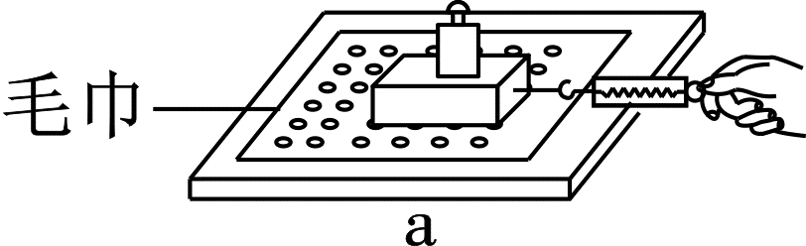
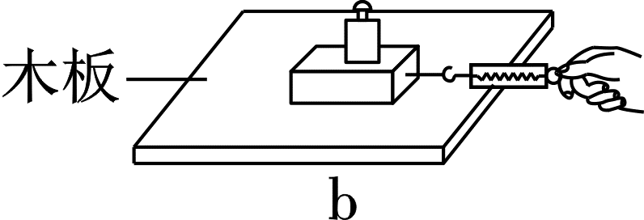
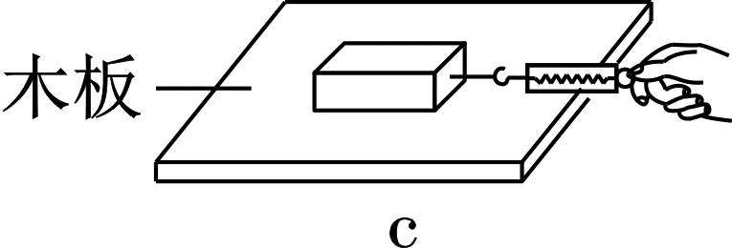
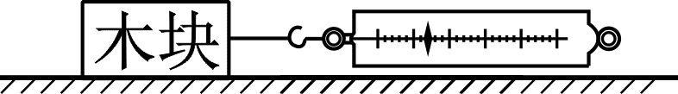
第5题
第4题

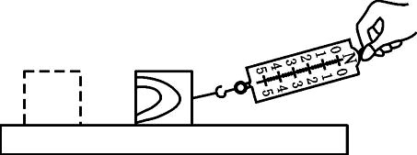
第6题
- 小华在探究影响滑动摩擦力大小因素时，用如图所示的方式测定滑动
摩擦力大小，这样操作的错误是_____________．纠正错误后，应拉动
弹簧测力计使木块做________运动．若在木块上再放一个砝码，则木
块运动时受到的滑动摩擦力将_______(变大/不变/变小)．
7. 如图所示是小红同学用手探究“滑动摩擦力大小跟哪些因素有关”的情景．
用一只手分别压在轻质玻璃板和桌面上滑动(如图甲、乙所示)，然后用另一只手压在这一 只手上，在桌面上滑动(如图丙所示)．下列说法中错误的是 ( )
A. 甲和乙是探究滑动摩擦力的大小与接触面粗糙程度的关系
B. 乙和丙是探究滑动摩擦力的大小与压力大小的关系
C. 比较甲和乙，感觉甲中手受到的阻力大
D. 比较乙和丙，感觉丙中手受到的阻力大
8. (2022·无锡)如图所示，在探究影响滑动摩擦力大小的因素时，将木块置于水平桌面上，用弹簧测力计沿水平方向拉动．下列说法中错误的是 ( )
A. 实验时，先在水平方向对弹簧测力计校正“0”点
B. 在木块上加放钩码，可探究压力对滑动摩擦力大小的影响
C. 木块做匀速直线运动时，弹簧测力计对木块的拉力等于木块所受滑动摩擦力的大小
D. 实验中难以做到匀速拉动木块，这会导致木块所受滑动摩擦力的大小发生变化
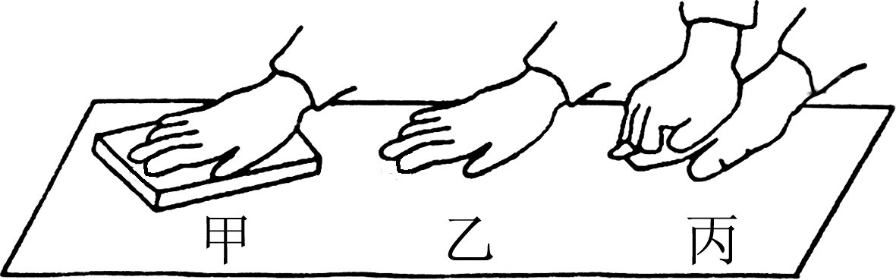
第7题
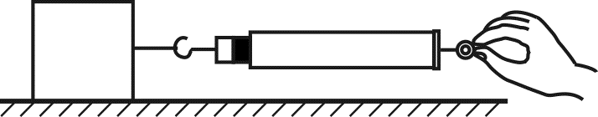
第8题

9. 在做“研究影响滑动摩擦力大小的因素”的实验中，有的同学提出滑动摩擦力的大小与接触面积有关．要做这项研究，可选取图中的两个实验是( )
A. 甲与乙 B. 甲与丁 C. 乙与丙 D. 丙与丁
第9题

10.用5 N的水平拉力使木块在水平桌面上做匀速直线运动，现改用10 N的水平拉力使木
块仍在这一水平桌面上运动，此时木块受到的滑动摩擦力大小是( )
- 大于5 N，小于10 N B. 10 N C. 5 N D. 无法判断
11. (2022·烟台)在“探究影响滑动摩擦力大小的因素”的实验中,某小组用同一物块按照图甲、乙、丙所示进行了三次实验.
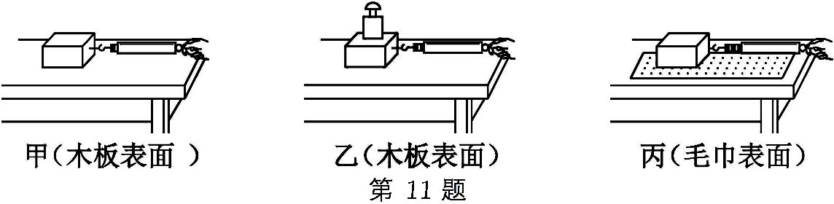
第11题

(1) 实验过程中,弹簧测力计必须沿水平方向拉着物块做 运动,此时滑动摩擦力的大小等于弹簧测力计的示数.
(2) 进行 两次实验,是为了探究滑动摩擦力大小与压力大小之间的关系.
(3) 实验中发现图丙中弹簧测力计的示数比图甲中的大,由此可以得到的结论是
.
- 在交流评估环节中,某同学总认为滑动摩擦力的大小还与接触面积有关,为了验证这一
想法,他进行了如下设计:将图甲中的物块竖直切掉一半重新进行实验,将测得物块所受摩擦力与图甲中测得的数据进行比较,从而得出结论.请对该同学的设计方案进行评估:_______________________________________________________________________

答案
[知识梳理]
阻碍它运动 滑动摩擦
水平 匀速直线 等于
3.粗糙程度 压力大
[课堂作业]
压力大小 接触面的粗糙程度
匀速直线 2.0 变大
3.C 4.D 5.A
[课后作业]
6.拉力没有沿水平方向 匀速直线
变大
C 8.D 9.B 10.C
11.(1)匀速直线
(2)甲、乙
(3)在压力一定时，接触面越粗糙，滑动摩擦力越大
(4)将木块沿竖直方向截去一半后，压力也变为原来的一半，没有控制对接触面的压力不变，故探究过程不正确

